
Полноценным «строительство» детского организма станет в том случае, если Ваш малыш ежедневно будет иметь в своем рационе:
- 500 мл молока или кисломолочных продуктов в натуральном виде или вместе с чаем, злаковым кофе;
- 40 г творога, одно яйцо;
- 60-70- г мяса (и не реже двух раз в неделю столько же рыбы - без нее детскому организму не обойтись, особенно головному мозгу);
- 20 г сливочного масла,
- 7-10 г растительного масла (последнее лучше всего в натуральном виде, так как в нем есть те вещества, которые помогают становлению ЦНС, желудочно- кишечного тракта, гормональной системы);
- 150-200 г овощей (морковь, свекла, капуста и др.); фрукты - лучше всего те, которые растут в местности, где родился малыш;
- 40 г сахара, крупяные блюда, а лучше ассорти (гречка, овсяные хлопья, рис и др.);
- хлеб - преимущественно черный

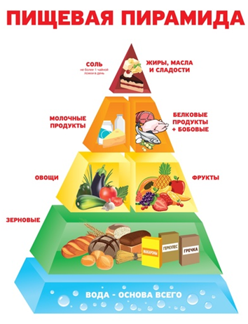

Родителям на заметку:
• Домашний рацион должен дополнять, а не заменять рацион детского сада. Знакомьтесь с меню, его ежедневно вывешивают в ДОУ;
• Завтрак до детского сада лучше исключить, иначе ребёнок будет плохо завтракать в группе;
• Вечером дома важно дать ребёнку именно те продукты и блюда, которые он не получил днем;
• В выходные и праздничные дни лучше придерживаться меню детского еда

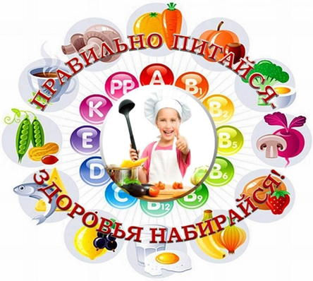
Муниципальное бюджетное дошкольное образовательное учреждение
«Детский сад № 55 г. Челябинска»

Здоровое
питание
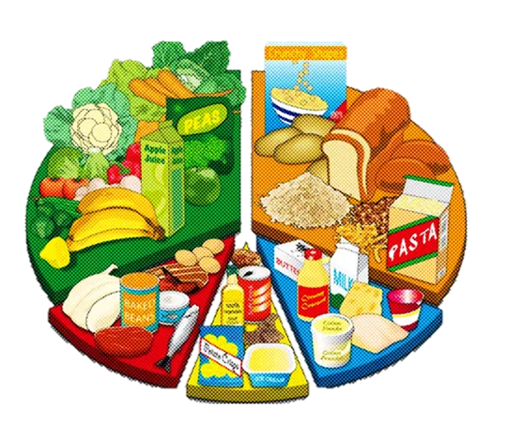
дошкольников
Подготовила:
Харлапанова Н.В.

Челябинск

Привычки питания и отношение к еде
формируются с детства.
Рациональное питание детей – гарантия здоровья и гармоничного развития. Важно, чтобы
детский рацион отвечал потребностям
малыша и соответствовал его возрасту.

Главные принципы правильного питания для детей:
- При составлении меню правильного
питания для роста и развития следует
учитывать, что детскому организму
требуется больше калорий и питательных
веществ.
- Рацион детей должен включать все
группы витаминов и минералов. Так как
скорость обмена веществ у детей в 2 раза
больше, чем у взрослых, то и суточную
калорийность нужно поддерживать на
высоком уровне.

Что значит правильное питание для ребенка?
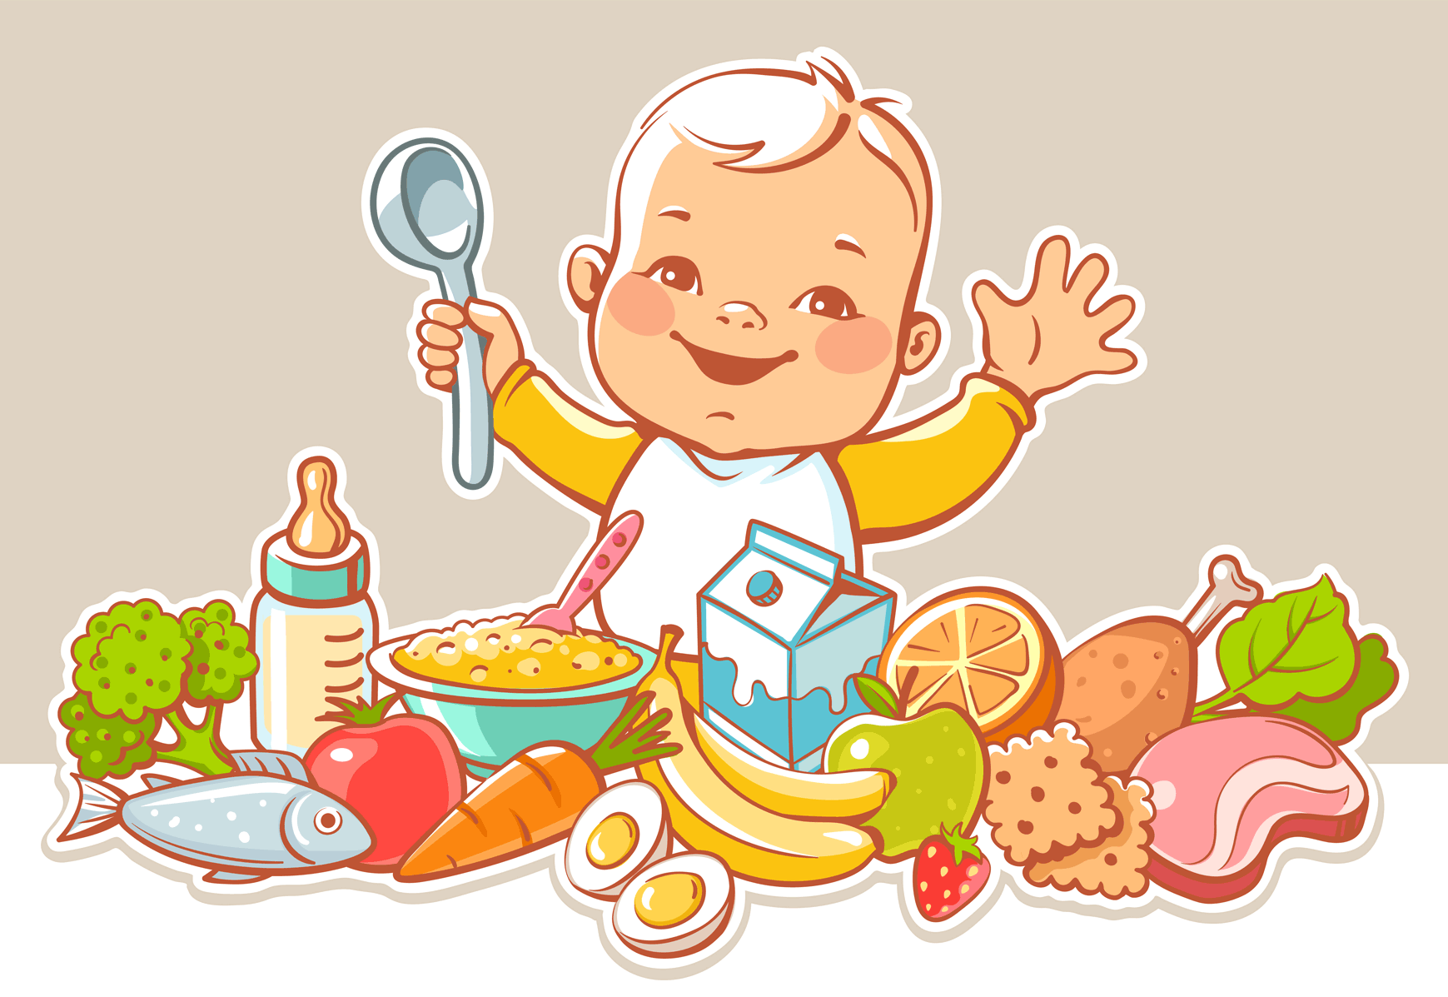
Детям ежедневно необходимы белки, жиры, углеводы, клетчатка, кальций, железо. Полноценное питание влияет на умственные и физические способности, рост мышц, активность ребенка.

Правильное питание для детей обязательно включает белковые продукты.
В меню малыша должны быть яйца, творог,
молоко, мясо, рыба, сыры. Белок отвечает за
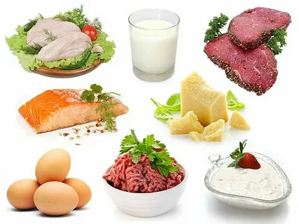
формирование мускулатуры, обновление клеток и тканей организма. Если взрослому человеку вегетарианство может быть даже полезно, то в детском возрасте отказ от продуктов животного происхождения категорически запрещен.

В меню правильного питания для роста непременно входят жиры. Лучшие источники незаменимых жирных кислот содержатся в рыбе жирных сортов, растительных маслах, сливочном масле, сливках.
Неотъемлемый компонент рационального питания детей – углеводы. Следует делать упор на сложных углеводах, которые содержатся в крупах, цельнозерновом хлебе, фруктах, овощах. Переизбыток простых углеводов в рационе приводит к ожирению, быстрой утомляемости, снижению иммунитета, апатии. Если в детском
возрасте возникает проблема лишнего веса, необходимо придерживаться диеты для детей для похудения. Она исключает потребление любых сладостей, сахара, выпечки, белого хлеба, шлифованного риса.
Кальций находится в мясе, яйцах, бобовых, рыбе, молочных продуктах, семечках, миндале, соевых продуктах, а также в капусте брокколи. Кальций укрепляет зубную эмаль, приводит в норму сердечный ритм, отвечает за рост костей, влияет на свертываемость крови.
Клетчатка налаживает процесс пищеварения. Она в большом количестве находится в сырых овощах, крупах, отрубях, фруктах.
Железо отвечает за кроветворение и умственные способности ребенка. Получить его можно из сухофруктов, грецкого ореха, семечек, фундука, свеклы, бобовых, шпината, зеленых овощей. Главные источники железа – мясо и морепродукты.
В правильном питании для детей суточная калорийность рациона играет второстепенную роль. Первым делом следует обращать внимание на сбалансированность меню и качество продуктов. Еда должна быть питательной, полезной и свежей.

